EHC Ins
Postfach 103
3232 Ins
Covid 19-Beauftragter:
Urs Dällenbach
Tel: 079 623 26 88
uersu_d@bluewin.ch
www.ehcins.ch

EHC Ins
Schutzkonzept für den Trainings- und Spielbetrieb ab September 2021

Version: 10. Januar 2022
Ersteller: Urs Dällenbach
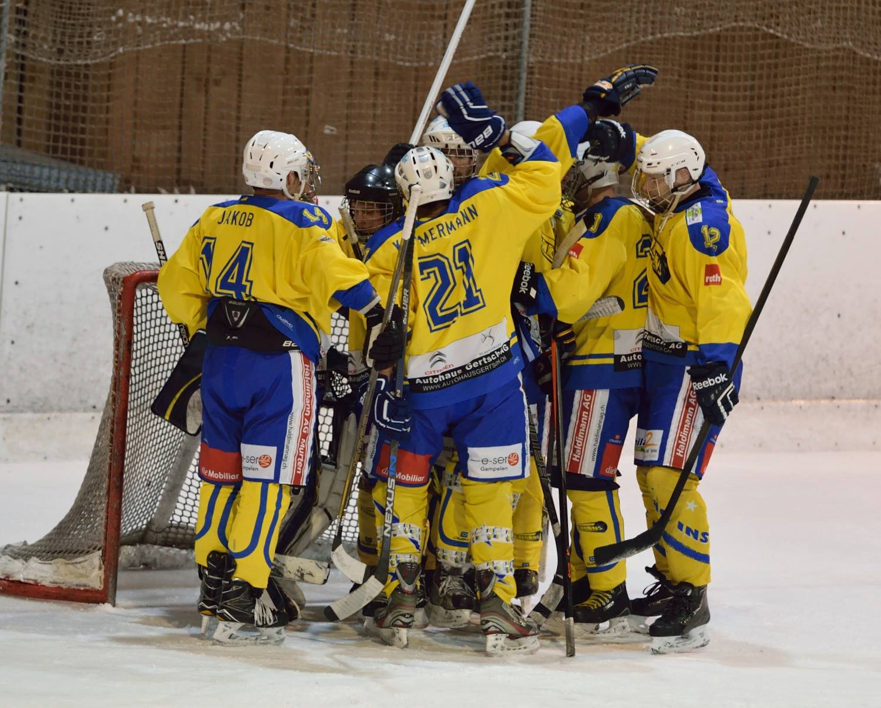

Neue Rahmenbedingungen
Die Rahmenbedingungen für eine Rückkehr zu einem strukturierten Spielbetrieb werden vom Bundesrat, von den Kantonen bzw. vom BAG vorgegeben und werden regelmässig der Situation und Strategie angepasst. Diese Version ist gestützt auf das Schutzkonzept des SIHF.
Folgende Grundsätze müssen beim EHC Ins eingehalten werden:

1. Grundsätze
Nur symptomfrei ins Training / an den Match
Personen mit Krankheitssymptomen dürfen NICHT am Trainingsbetrieb und an den Spielen teilnehmen. Sie bleiben zu Hause, resp. Begeben sich in Isolation und klären mit dem Hausarzt das weitere Vorgehen ab. Typische Covid 19 Symptome sind Husten (meist trocken), Halsschmerzen, Kurzatmigkeit, Fieber, Muskelschmerzen, Plötzlicher Verlust des Geschmacks/Geruchssinns.
Abstand halten
Es wird weiterhin empfohlen den Abstand von 1.5 Meter zu anderen Personen einzuhalten.
Gründlich Hände waschen
Händewaschen spielt eine entscheidende Rolle bei der Hygiene. Wer seine Hände vor und nach dem Training oder Match gründlich mit Seife wäscht, schützt sich und sein Umfeld.
Bestimmung Covid 19-Beauftragter des Vereins
Jede Organisation, welche die Wiederaufnahme des Trainingsbetriebs plant, muss einen Covid 19-Beauftragten bestimmen. Diese Person ist dafür verantwortlich, dass die geltenden Bestimmungen eingehalten werden. Beim EHC Ins ist dies Urs Dällenbach (Tel: 079 623 26 88; Mail: uersu_d@bluewin.ch).

Auflagen der Eisbahn / des Kantons Neuchâtel
Das Schutzkonzept der Patinoire du Littoral und des Kantons Neuchâtel sind zu beachten und einzuhalten.

2. Trainingsbetrieb
- Bei Trainings in geschlossenen Eishallen gilt gemäss Schutzkonzept des SIHF das 2G+ Prinzip. Das heisst: Alle Teilnehmer ab 16 Jahren müssen geimpft oder genesen sein und ein 2G-Zertifikat, sowie einen negativen Covid- Test vorlegen. Auf den negativen Covid-Test kann verzichtet werden, wenn die letzte Impfung innerhalb der letzten 120 Tage durchgeführt wurde oder wenn man innerhalb der letzten 120 Tage positiv auf Covid getestet wurde.
- Der Verein ist verpflichtet die Covid 2G+ Zertifikate und Negativtests aller Teilnehmer und Zuschauer anhand eines Ausweisdokuments zu überprüfen.
- Es dürfen nur Mitglieder des EHC Ins an den Trainings teilnehmen. Gäste, Spieler anderer Mannschaften etc können bis auf weiteres nicht teilnehmen.
- Alle Teilnehmer sind auf den Präsenzlisten aufzuführen.
- In der Garderobe, im Eingangsbereich, in den Gängen und auf der Tribüne besteht Maskenpflicht.
- Wo immer möglich, nur personalisiertes Material verwenden. Einweg- Schweisstücher benutzen. Individuelle Trinkflaschen sind Bedingung, daher nimmt jeder Spieler seine eigene Flasche mit.
- Die Aufenthaltszeit in der Garderobe ist auf ein Minimum zu beschränken.
- Haar- und Händetrockner, sowie Luftentfeuchter sind verboten.

3. Spielbetrieb allgemein
- Die unter 2. Trainingsbetrieb aufgeführten Punkte, gelten auch für den Spielbetrieb. Das 2G+ Prinzip gilt auf für Coaches, Staff und Schiedsrichter.
- Auch für die Zuschauer ab 16 Jahren gelten die 2G+ Regeln. Die Covid- Zertifikate und die negativen Tests, sowie ein Personalausweis müssen beim Zutritt in die Halle vorgewiesen werden. Personen die diese Regeln nicht erfüllen, dürfen die Eishalle nicht betreten.
- Zudem darf der Zutritt für Personen mit spezifischen Krankheitssymptomen der Zutritt verweigert werden.
- Weitere Einschränkungen wie Sitzplatzpflicht und Angabe von Kontaktdaten sind somit aufgehoben.
- Es gilt in der ganzen Eishalle für alle Zuschauer ab 12 Jahren Maskenpflicht. Dies gilt auch für den Staff (mit Ausnahme des Trainers auf der Spielerbank).
- In den Garderoben sind nur Spieler, Coaches, Staffmitglieder und Schiedsrichter erlaubt. Es sind keine Besuche von Familienangehörigen und Freunden erlaubt.

Ins, 10. Januar 2022 Vorstand EHC Ins

